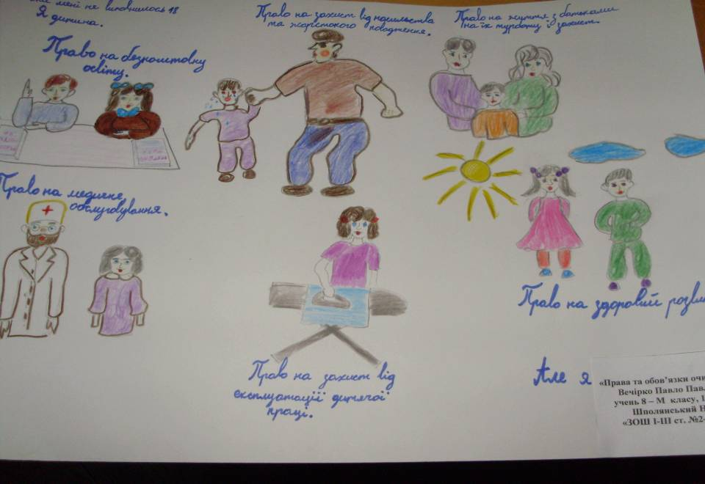
Виставка малюнків на тему «Мої права та обов’язки»

